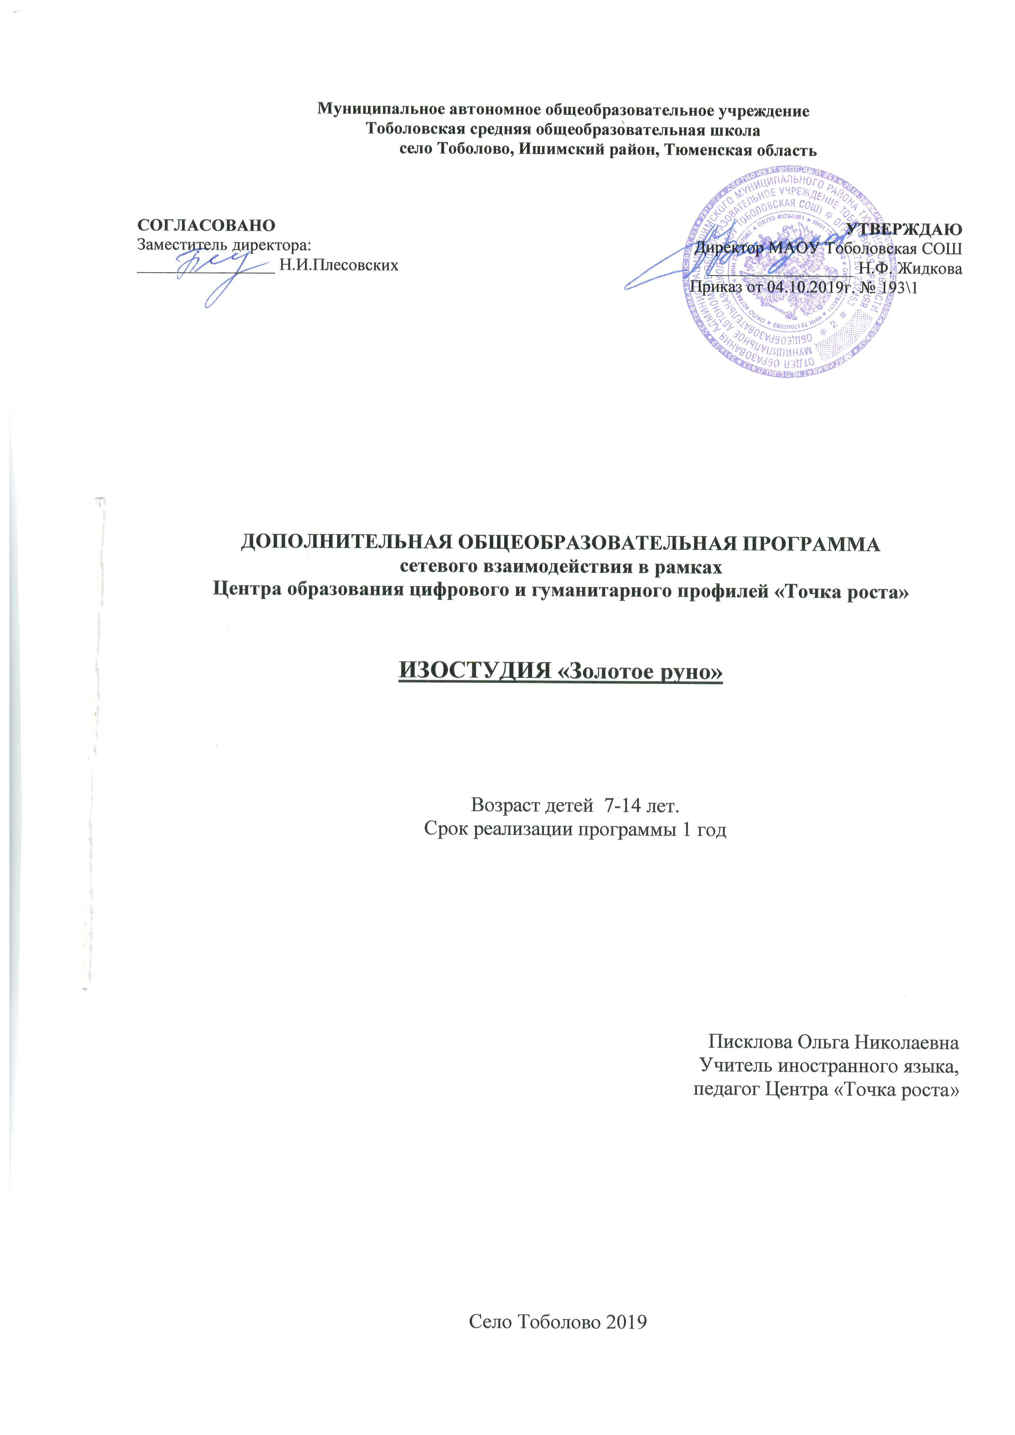

Информационная карта программы
- Тип программы
модифицированная
(типовая, модифицированная , экспериментальная, авторская)
- Образовательная область
искусство
(профильная, многопрофильная: естествознание, искусство, культурная, духовная или физическая типология)
- Направленность деятельности
Художественно-эстетическая
(научно-техническая, спортивно-техническая, физкультурно-спортивная, художественно-эстетическая, туристско-краеведческая, эколого-биологическая, военно-патриотическая, социально-педагогическая, культурологическая, естественно-научная)
- Способ освоения содержания образования
Репродуктивный, исследовательский, алгоритмический
(репродуктивная, эвристическая, алгоритмическая, исследовательская, творческая)
- Уровень освоения содержания образования
общекультурный
(общекультурный, углубленный, начальное, основное или среднее общее образование)
- Форма реализации программы
Групповая, индивидуальная
(групповая, индивидуальная)
- Продолжительность реализации программы
Один год
(одногодичная, двухгодичная и др.)
Рабочая программа изостудии «Золотое руно» составлена на основе дополнительной образовательной программы «СТИЛИ И НАПРАВЛЕНИЯ В ИЗОБРАЗИТЕЛЬНОМ ИСКУСТВЕ И АРХИТЕКТУРЕ» составитель: Константинова Лилия Александровна, рассчитанной на детей в возрасте от 7 до 14 лет.
Цель: формирование художественной культуры школьников как части культуры духовной, приобщение детей к миру искусств, общечеловеческим и национальным ценностям; развитие и формирование творческой личности, позволяющей самореализоваться в различных видах и формах художественно-творческой деятельности.
Задачи:
Обучающие:
- научить эмоционально откликаться на явления окружающей жизни, видеть красоту природы;
- формировать художественно-образное мышление и эмоционально-чувственное отношение к предметам и явлениям действительности,
- дать знания об основных приемах изображения трехмерного пространства на плоскости, перспективе, стилизации,
- познакомить с материалами и инструментами;
- научить овладеть базовыми умениями и навыками изобразительной и декоративно-прикладной художественной деятельности (с натуры, по памяти, представлению, воображению),
- познакомить с законами цветоведения и композиции;
- научить работать с широким диапазоном художественных средств и материалов.
Развивающие:
- развивать художественно-творческие способности, конструктивное и образное мышление, коммуникативные качества;
- развивать логическую память, внимание, глазомер;
- развивать доброжелательность и эмоциональную отзывчивость, понимание и сопереживание другим людям,
- развивать мелкую моторику рук, глазомер, внимание, фантазию, образное и логическое мышление, художественно-эстетический вкус;
- развивать творческий потенциал, творческую активность детей, создавать условия для самореализации детей.
Воспитательные:
-воспитывать осознанное чувство собственной причастности к судьбе отечественной культуры, уважительное и бережное отношение к художественному наследию России,
- воспитывать трудолюбие, творческое отношение к труду, учению, жизни;
- воспитывать почтительное отношение к родителям, осознанное, заботливое отношение к старшим и младшим;
- воспитывать правильную самооценку, ответственность, уверенность в своих силах;
- воспитывать умение общаться со сверстниками, чувства коллективизма и
взаимовыручки.

Содержание учебного плана
Кейс 1. «Мир цвета в природе»
Теория: Понятие о теплых и холодных цветах на примере цветового круга. Теплые и холодные цвета в произведениях живописи и природных мотивах. Правила изображения декоративных растений в теплой и холодной гамме. Правила построения композиции. Соответствие цветовой гаммы фона и изображения.
Практика: Выполнение декоративной композиции «Мир цвета в природе» в выбранной цветовой гамме.
Методическое обеспечение:
Зрительный ряд: натюрморты К. Коровина, М. Сарьяна, А. Матисса, П. Сезанна.
Материалы: бумага, кисти, гуашь, баночка с водой, ветошь, подставка для кистей.

Кейс 2. «Мир фантастических деревьев»

Теория: Понятия о контрастах холодных и теплых цветов. Дополнительные цвета, контрастные по отношению друг к другу: красный — зеленый, голубой — желтый, фиолетовый — оранжевый. Контрасты холодных и тёплых цветов в произведениях живописи и живой природе.
Практика: Выполнение декоративной композиции «Мир фантастических деревьев» с использованием знаний о контрастах и дополнительных цветах.
Методическое обеспечение:
Зрительный ряд: живопись Н. Рериха, М. Сарьяна, И. Грабаря, В. Ван Гога.
Материалы: бумага, кисти, гуашь, баночка с водой, ветошь, подставка для кистей.
Кейс 3. «Красивые цепочки»
Теория: Ознакомление с простейшими свойствами гуашевых красок, правилами работы гуашью.
Практика: Выполнение в декоративной технике гуашью цепочки различного размера, формы и цвета (например, бусы для мамы).
Методическое обеспечение:
Зрительный ряд: работы обучающихся, посещение детских выставок.
Материалы: лист бумаги, гуашь (красная, синяя); белила, кисти, баночки с водой, палитра, ветошь, подставка для кистей.
Кейс 4. «Волшебные краски осеннего дерева»
Теория: Свойства акварельных и гуашевых красок, особенности работы с ними. Технология работы акварельными красками и кистью в определенной последовательности. Ознакомление с осенним колоритом в произведениях изобразительного искусства и живой осенней природе (цвета листьев на деревьях: красные, жёлтые, зелёные, багровые, коричневые).
Практика: Выполнение композиции «Волшебные краски осеннего дерева» (или веточку из осенних листьев разных деревьев: дуба, клёна, берёзы) по памяти и представлению в технике работы акварелью или гуашью.
Методическое обеспечение:
Зрительный ряд: работа И. Левитана «Золотая осень», рисунки детей в технике акварели и гуаши.
Материалы: лист бумаги, гуашь разных цветов, белила, кисти, баночки с водой, палитра, ветошь, подставка для кистей.
Кейс 5. «Необыкновенные листья»
Теория: Ознакомление с вариантами изображения декоративного фриза: в технике монотипии и технике печати при помощи клише. Понятие о монотипии, технология её выполнения (красочные отпечатки листьев разнообразных растений). Понятие о технике печати с помощью клише, технология её выполнения. Технология изготовления клише из картофеля или других овощей.
Практика: Выполнение декоративного фриза на основе растительных мотивов в технике монотипии или печати с помощью самостоятельно изготовленного клише на цветной бумаге или на заранее прописанном фоне.
Методическое обеспечение:
Зрительный ряд: книги по декоративно-прикладному искусству, произведения декоративно-прикладного искусства, декоративные платки и шали.
Материалы: бумага (цветная или затонированная), гуашь, кисти; листья разнообразных растений; клише, вырезанное из картофеля (или других овощей),баночки с водой, палитра, ветошь, подставка для кистей.
Кейс 6. «Праздничные краски узоров»
Теория: Знакомство с дымковской игрушкой и её характерными особенностями. Выделение элементов геометрического узора дымковской росписи (круги, прямые и волнистые линии, клетки, точки-горошины). Ритм, цветовая гамма: на белом фоне алый, синий, зеленый, оранжевый, черный цвета. Приёмы рисования кистью: всей кистью, концом кисти, прикладыванием или примакиванием, приемом тычка. Последовательность выполнения росписи.
Практика: Выполнение элементов геометрического узора дымковской игрушки «Праздничные краски узоров».
Методическое обеспечение:
Зрительный ряд: дымковские игрушки (изделия или фотографии, репродукции из альбомов), плакаты с поэтапным выполнением, мультимедийные материалы.
Материалы: лист бумаги, гуашь (красная, синяя, зеленая, оранжевая, белая, черная), кисти, баночка с водой, палитра, ветошь, подставка для кистей.
Кейс 6. «Наша новогодняя ёлка»
Теория: Обучение правилам рисования с натуры веточки хвойного дерева, точно передавая ее характерные особенности – форму, величину, расположение игл, цвет, насыщенность оттенков. Обучение умению сравнивать свой рисунок с натурой. Особенности рисования на тему. Методы выражения в рисунке своих чувств и настроения.
Практика: Рисование с натуры на новогоднюю тему ветки елки или сосны.
Методическое обеспечение:
Зрительный ряд: ветки ели и сосны, картины художников с изображением хвойных деревьев, фотографии.
Музыкальный ряд: слушание песни «Новогодняя» - музыка А.Филиппенко, слова Г.Бойко, перевод с украинского М.Ивенсен
Материалы: лист бумаги, гуашь, кисти, баночка с водой, палитра, ветошь,подставка для кистей.
Кейс 6. «Летняя сказка зимой»
Теория: Знакомство с городецкой росписью и историей её развития. Характерные элементы цветочного узора городецкой росписи (цветы, листья, бутоны), ритм, симметрия. Особенности цветовой гаммы (на теплом золотисто-желтом фоне красные, розовые, голубые и синие цветы, темно-зеленые листья). Характерные элементы городецкого растительного узора – крупный цветок-розан, круглые бутоны, листья. Соблюдение этапов выполнения росписи: подмалёвок, прорисовка, оживка. Обучение приёмам рисования кистью: всей кистью, концом кисти, прикладыванием или примакиванием, приемом тычка.
Практика: Составление узоров с простым чередованием ритма в квадрате по собственному замыслу (в середине, по углам). Выполнение цветочного городецкого узора «Летняя сказка зимой» для украшения праздничной салфетки квадратной формы
Методическое обеспечение:
Зрительный ряд: изделия с городецкой росписью, фотографии, плакаты с поэтапным выполнением росписи, мультимедийные материалы.
Материалы: полоски бумаги (белой или желтого цвета), салфетка из бумаги квадратной формы размером не менее 15 см х 15 см (бумага затонированная или цветная), гуашь (красная, синяя, белила, зеленая, черная), , кисти, баночка с водой, палитра, ветошь, подставка для кистей.
Кейс 7. «Волшебный узор»
Теория: Ознакомление с историей развития промысла и произведениями народного декоративно-прикладного искусства Хохломы. Различия между видами хохломской росписи и технология её выполнения. Специфика выполнениязарисовок по мотивам хохломской росписи и её элементы: листок, ягодка, травка. Обучение приёмам рисования кистью декоративных элементов растительного узора хохломской росписи (линии, мазки, точки). Этапы выполнения росписи и особенности цветовой гаммы (зеленый, красный, черный, золотой цвета).
Практика: Выполнение самостоятельно составленного узора из элементов хохломской росписи «Волшебный узор» (украшение полоски бумаги).
Методическое обеспечение:
Зрительный ряд: предметы домашней утвари, фотографии, плакаты с поэтапным выполнением росписи, мультимедийные материалы.
Материалы: лист бумаги (в форме полосы), акварель или гуашь (красная, желтая, черная и зеленая); кисти, баночка для воды, палитра, ветошь, подставка для кистей.
Кейс 8. «Моё любимое животное»
Теория: Знакомство с анималистическим жанром. Его отличительные особенности. Специфика изображения животного, его размера, формы и строения тела, окраски. Выразительные возможности смешанной техники.
Практика: Выполнение в смешанной технике рисунка «Моё любимое животное» (рисунка своего любимого домашнего животного) по памяти и представлению.
Методическое обеспечение:
Зрительный ряд: альбомы с фотографиями животных; рисунки художников-анималистов Е. Чарушина, В. Ватагина.
Материалы: на выбор — восковые мелки и гуашь, гуашь и пастель или тушь, перо, палочка.
Кейс 9. «Любимый сказочный герой»
Теория: Знакомство с элементарными пропорциями фигуры человека. Первоначальные понятия о первом и дальнем плане. Особенности изображения фигур персонажей выбранного литературного произведения в цвете (воинов, богатырей, всадников на конях). Размеры фигур персонажей в зависимости от решения первого и дальнего планов. Специфика коллективной работы над заданием.
Практика: Выполнение коллективного панно «Любимый сказочный герой» в технике аппликации.
Методическое обеспечение:
Зрительный ряд: произведения живописи и графики, книги по истории костюма.
Материалы: бумага, уголь, гуашь, кисти; вырезки из журналов, включающие шрифтовое оформление (для аппликации).
Кейс 10. «Фантастические герои»
Теория: Знакомство с техникой печати на бумаге разными материалами (тканью, кружевом, веревками). Понятие о текстуре и фактуре. Создание образов принцев, принцесс, фей, разбойников и др. Основные этапы работы: знакомство с различными фактурами, полученными от прикосновения материалов к поверхности бумаги. Создание образов героев с учетом использования выразительности фактур. Технология выполнения композиции в смешанной технике печати с прорисовыванием отдельных деталей: лица, волос, головного убора.
Практика: Получение отпечатков с выразительными фактурами от разных материалов. Создание композиции «Фантастические герои» в технике печати фактурными материалами или смешанной технике.
Методическое обеспечение:
Зрительный ряд: репродукции художников И. Билибина, А.Васнецова, наглядные пособия, работы обучающихся
Материалы: типографская или масляная краска (обезжиренная), два фотографических валика; бумага, мягкий карандаш; веревки, ткань (рогожка, сеточки, тюль), кружева, тесьма и т. д.
Кейс 11. «Мы пришли к тебе, Победа!»
Теория: Дети познакомятся с художниками, написавшими картины о Великой Отечественной войне, рассмотрят эти картины. Прослушают военные и современные песни о Великой Отечественной войне. Познакомятся с историей написания картин о Великой Отечественной войне.
Практика: Выполнить композицию «Мы пришли к тебе, Победа!».
Методическое обеспечение:
Зрительный ряд: репродукции картин (А. Волков «Освобождение», В. Артамонов «На дорогах войны»).

Ожидаемые результаты освоения программы
Личностные результаты:
- широкая мотивационная основа художественно-творческой деятельности, включающая социальные, учебно-познавательные и внешние мотивы;
- развитие эстетических чувств посредством декоративно-прикладного творчества и изоискусства;
- развитие интеллектуальных и творческих способностей учащихся, дающих возможность выражать свое отношение к окружающему миру различными средствами (различные жанры декоративно-прикладного искусства и т.д.);
- освоение элементарных правил нравственного поведения в обществе,
- устойчивый познавательный интерес к новым способам исследования технологий и материалов;
- понимание роли и значения традиций в жизни своего народа; бережное отношение к культурному наследию.
Предметные результаты:
- сформированность основ художественной культуры на основе народной культуры России, в том числе культуры своего края;
- получение знаний об истории, традициях, и видах народного художественного творчества;
- овладение различными техниками изготовления изделий декоративного прикладного искусства;
- умение проговаривать последовательность действий;
- умение работать по предложенному плану;
- умение выполнять практические задания в учебном процессе и обыденной жизни;
- осуществлять итоговый и пошаговый контроль;
- проявлять познавательную инициативу;
- самостоятельно находить варианты решения творческой задачи.
Метапредметные результаты:
- формирование умения планировать, контролировать и оценивать учебные действия в соответствии с поставленной задачей;
- активное использование речевых средств информации и коммуникационных технологий для решения учебных и познавательных задач;
- освоение способов решения проблем творческого и поискового характера;
- готовность слушать собеседника и вести диалог, аргументировано излагать свою точку зрения.

